December 2017

Tilføj firmalogo på fakturaen

Indhold

1 Tilføj firmalogo på fakturaen 2

Tilføj firmalogo på fakturaen
Eget firmalogo kan tilføjes til fakturaskabelonen ved at gå i organisationsindstillinger i ClientTime.
Klik på indstillingsknappen oppe til højre.

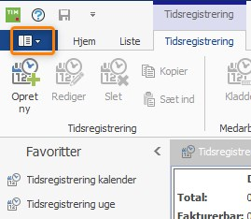

Klik på Organisationsindstillinger og vælg fanen Fakturering.

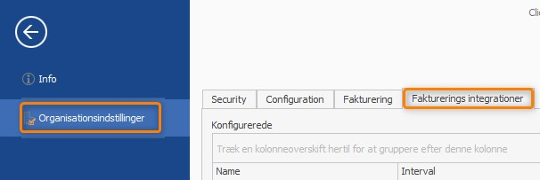

- Vælg typisk: InternalInvoicing_1.
- Klik på Rediger job.
- Klik på Rediger layout.
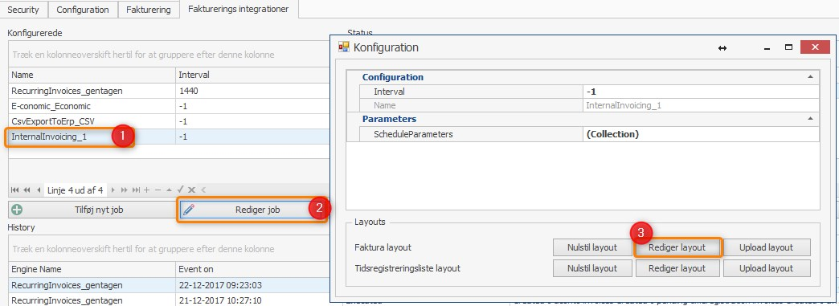

Et nyt vindue åbnes med redigeringsværktøjer til fakturaskabelonen.
BEMÆRK!
Før redigeringen bør man gemme nuværende layout (grundskabelonen).
Klik på i menuen Fil og Gem som og gemme den på et egnet sted.
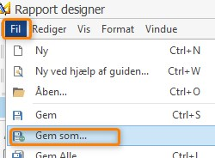

Når grundskabelonen er gemt, kan der trygt arbejdes videre med den aktuelle redigering.
Klik på knappen Billedfelt, som findes ude i venstre menu.

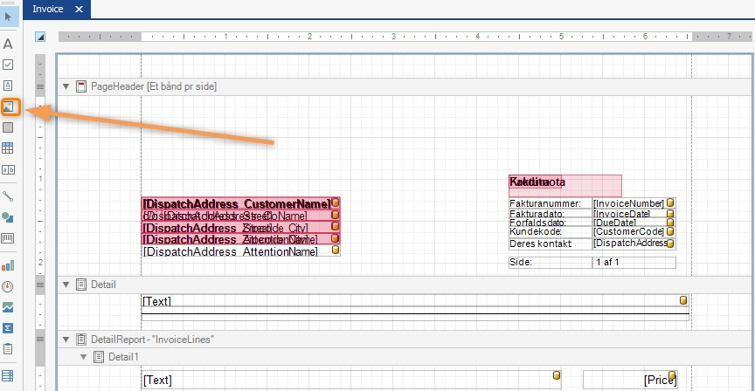

Markér det område, hvor logoet skal placeres.

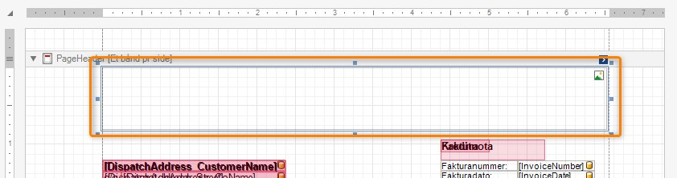
Klik på den lille pil oppe til højre i feltet og tryk på knappen med tre punkter sidst på linjen Billede. Stifinderen åbnes, og det er nu muligt at finde det ønskede logo.

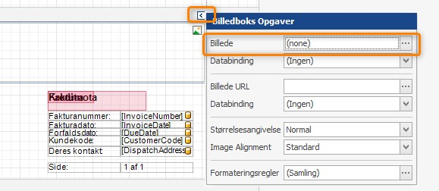

Når logoet er fundet og indsat det i feltet det i det felt, som du har markeret. Husk, at det billede, der hentes, skal være i den størrelse, som er tiltænkt i fakturaskabelonen. Størrelsen på billedet kan IKKE ændres inde i skabelonen.
Feltet, hvor logoet ligger kan justeres ved at trække rundt i markeringen, eller gå til menuen til højre (feltet, hvor logoet er i, skal være markeret for at menuen til højre skal kunne vise den rette del) og her scrolles ned til Layout for at kunne ændre på størrelsen.

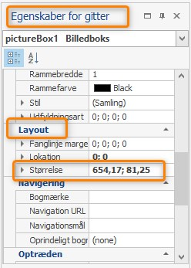

Når størrelsen er på plads, gemmes skabelonen igen (som da vi startede) via menuen Fil og vælg Gem som igen. Indtast et nyt navn på denne nye skabelon.
Luk nu skabelonredigeringsvinduet for at vende tilbage til ClientTimes organisationsindstillinger.
Klik på Upload layout, som ligger placeret ude til højre.
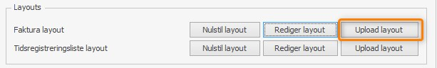

Upload den skabelon, som netop er oprettet, og tryk derefter på Gem-knappen.

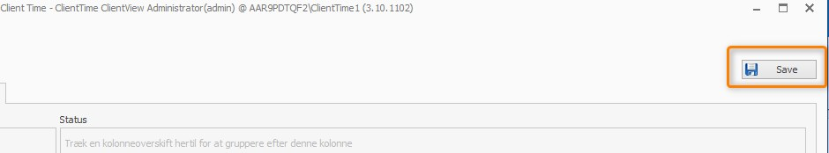

Skabelonen er klar til brug!

